Laboratorium Kryptografii

Zadanie I : Napisać program szyfrujący/deszyfrujący dane wprowadzone przez użytkownika lub z pliku wykorzystując algorytm One-time pad.

Autorzy :
Paweł Musiał,
Piotr Wesołowski,
Konrad Szatkowski,
Krzysztof Lasota.

Spis treści.

- Opis algorytmu
I.1. Wersja binarna.
I.2. Wersja tekstowa.
- Implementacja zastosowanych algorytmów
II.1. Algorytm dla danych binarnych.
II.2. Algorytm dla danych tekstowych(znakowych).
- Podsumowanie

I. Opis algorytmu

  - Wersja binarna.

W wersji binarnej algorytmu One-time pad wykorzystuje operację logiczną XOR(Exclusive OR), operacja ta przedstawia się następująco :

0 XOR 0 = 0
1 XOR 1 = 0
0 XOR 1 = 1
1 XOR 0 = 1

Załóżmy że tekst jawny to P, klucz K wtedy szyfrogram wynikowy C otrzymujemy poprzez wykonanie na każdym bicie P :

P XOR K = C

Szyfr z kluczem jednostronnym(One-time pad) jest metodą szyfrowania w której używamy losowego klucza K, do każdego szyfrowania używamy innego losowego klucza.
Szyfrogram jest ciągiem losowym bitów, bez znajomości klucza żadna informacja dotyczące klucza nie może być wydedukowania.
Zasady korzystania z kluczy narzucają pewne wymagania :
- klucz musi być uzgodniony przez osoby komunikujące
- klucz musi być losowy
- klucz musi mieć długość co najmniej taką jak tekst jawny

Aby otrzymać tekst jawny z szyfrogramu wykonujemy następującą operacja :

C XOR K = P

I.2. Wersja tekstowa.

W wersji tekstowej(znakowej) algorytmu musi być z góry określony zbiór znaków używanych w komunikacji. Może być to zbiór składający się z samych liter małych, bądź cała tablica ASCII(w naszej implementacji). W odróżnieniu od algorytmu binarnego, używamy tutaj operacji dodawania(szyfrowanie) oraz odejmowania(odszyfrowywanie) modulo wielkość alfabetu.

Przyjmując takie same oznaczenia jak poprzedni tzn., tekst jawny – P, klucz K oraz szyfrogram C, operacje szyfrowania oraz odszyfrowania odbywają się w poniższy sposób.

P + K (mod rozmiar alfabetu) = C
C – K (mod rozmiar alfabetu) = P

Oczywiście klucz użyty w szyfrowaniu podlega tym samym wymaganiom.

II. Implementacja zastosowanych algorytmów

II.1. Algorytm dla danych binarnych.

Metoda szyfrująca.
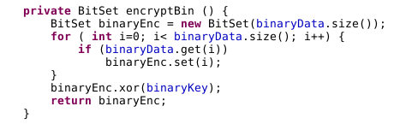
Użyliśmy klasy BitSet która pozwala na łatwe przetrzymywanie danych w formacie binarnym, oraz ułatwiony sposób stosowania operacji logicznych na zbiorze.
Zmienna binaryData to dane w formacie niezmienionym – dane wejściowe, binaryKey to losowy(podany) klucz szyfrowania, jeśli jest za krótki zostaje przedłużony do wymaganej długości(co potencjalnie osłabia skuteczność metody) oraz binaryEnc przechowująca dane zaszyfrowane.

Metoda deszyfrująca.
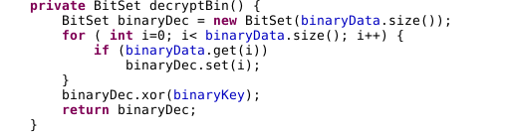
Metoda ta używa tych samych danych, z małą zmianą zmiennej wynikowej, ponieważ jest to zmienna przeznaczona do danych odszyfrowanych.

II.2. Algorytm dla danych tekstowych(znakowych).Metoda szyfrująca.

Metoda szyfrująca
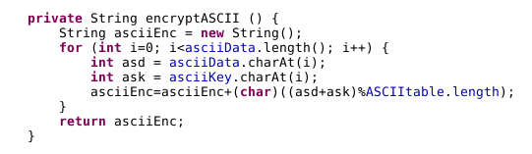
Jako, że operujemy w tym algorytmie na znakach(a właściwie na ich pozycji w tablicy ASCII) użyliśmy klasy String która pozwala na łatwe przetrzymywanie danych w formacie tekstowy, podczas operacji szyfrowania jak i deszyfrowania należy rzutować wartości znakowe na liczbowe i dopiero wtedy przejść do właściwej operacji dodawania modularnego.
Zmienna asciiData to dane w formacie niezmienionym – dane wejściowe, asciiKey to losowy(podany) klucz szyfrowania, jeśli jest za krótki zostaje przedłużony do wymaganej długości(co potencjalnie osłabia skuteczność metody) oraz asciiEnc przechowująca dane zaszyfrowane.

Metoda deszyfrująca.
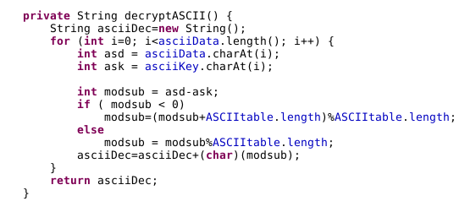
Metoda ta używa tych samych danych, z małą zmianą zmiennej wynikowej, ponieważ jest to zmienna przeznaczona do danych odszyfrowanych. Operacja deszyfrowania jak i szyfrowania wymaga operacji arytmetycznych z tego też powodu używane są zmienne typu int, które po wykonaniu operacji arytmetycznych są z powrotem rzutowanie na znaki.

III. Podsumowanie

Szyfrowanie z kluczem jednostronnym jest jedynym znanym sposobem do stworzenie szyfrogramu niemożliwego do złamania matematycznie.
Jednakże jeśli nie spełnimy wymagań dotyczących klucza tj :
- klucz musi być uzgodniony przez osoby komunikujące
- klucz musi być losowy
- klucz musi mieć długość co najmniej taką jak tekst jawny(nie może być cyklicznie przedłużany)

Gdy nie dotrzymamy ostatniego warunku tzn cyklicznego przedłużania klucza, wystąpi możliwość odkodowania wiadomości.

Oznacza to, że bez znajomości klucza, na podstawie samego klucza jest możliwe odszyfrowanie wiadomości.

